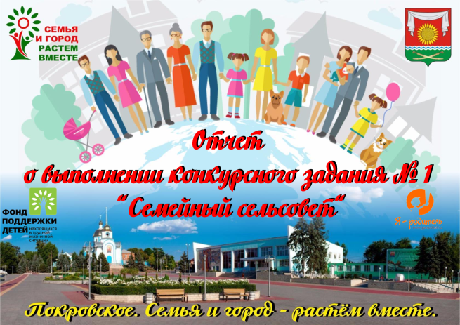Администрация Неклиновского района ждет предложений по развитию родного села (района)

На официальном сайте Администрации Неклиновского района создана виртуальная приемная по сбору предложений жителей по развитию родного села, района в целом – «Активный гражданин».

Виртуальная приемная создана в рамках конкурса городов России «Семья и город – растем вместе», организованного Фондом поддержки детей, находящихся в трудной жизненной ситуации.

Пункт сбора идей находится на сайте администрации Неклиновского района в разделе «Активный гражданин». Раздел «АКТИВНЫЙ ГРАЖДАНИН» создан с целью выявления и учета мнения нанесения при решении вопросов местного значения, организации диалога органов местного самоуправления Неклиновского района, активизации институтов гражданского общества.

Раздел служит исключительно для внесения предложения (инициатив) по улучшению качества жизни в районе, для обсуждения перспективных направлений развития Неклиновского района.

Внести предложения можно здесь (<http://nekl.donland.ru/Default.aspx?pageid=148713> ).

Для отправки обращения необходимо заполнить поля регистрационной формы и нажать кнопку «Отправить». Звездочками отмечены обязательные для заполнения поля.

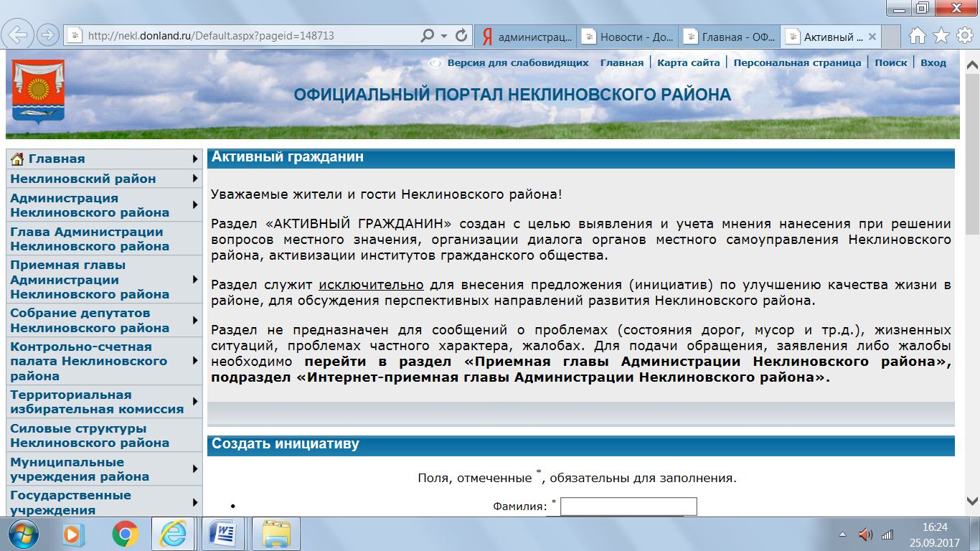

Создадим стратегию социально-экономического развития Неклиновского района на период до 2030 года ВМЕСТЕ!

<http://nekl.donland.ru/Default.aspx?pageid=149292>

